3月20日前
个人所得税12万元申报—网上办税厅申报
1、访问江苏地税网上办税服务厅（http://www.jsds.gov.cn）
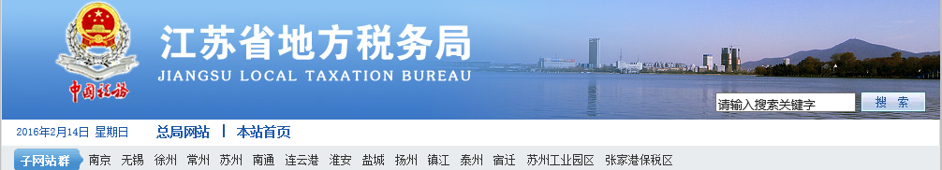

2、选择“网上办税厅”-第三个“自然人申报”，输入身份证号码、密码，登陆。（如果密码错误，遗忘，未登记，可联系58287975，告知“姓名、身份证号码、手机号码”后登记）
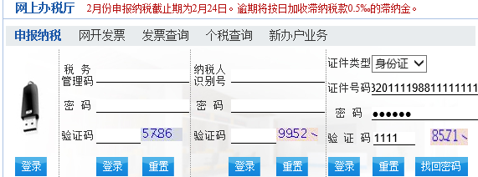

3、选择《个人所得税纳税申报表（适用于年所得12万元以上的纳税人申报）》-按年申报。
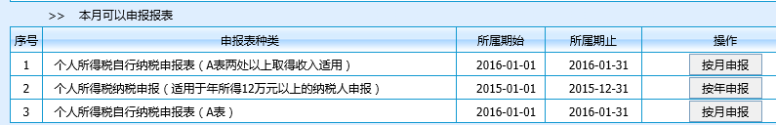

4、点击“进入申报”
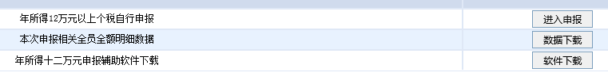

5、填写“工资薪金所得”税目，收入、应纳税所得额，确保“应纳税额”=“已缴税额”，应补税额=0），提交。

纳税咨询电话：12366转2 浦口地税办税服务厅电话：58287975

